
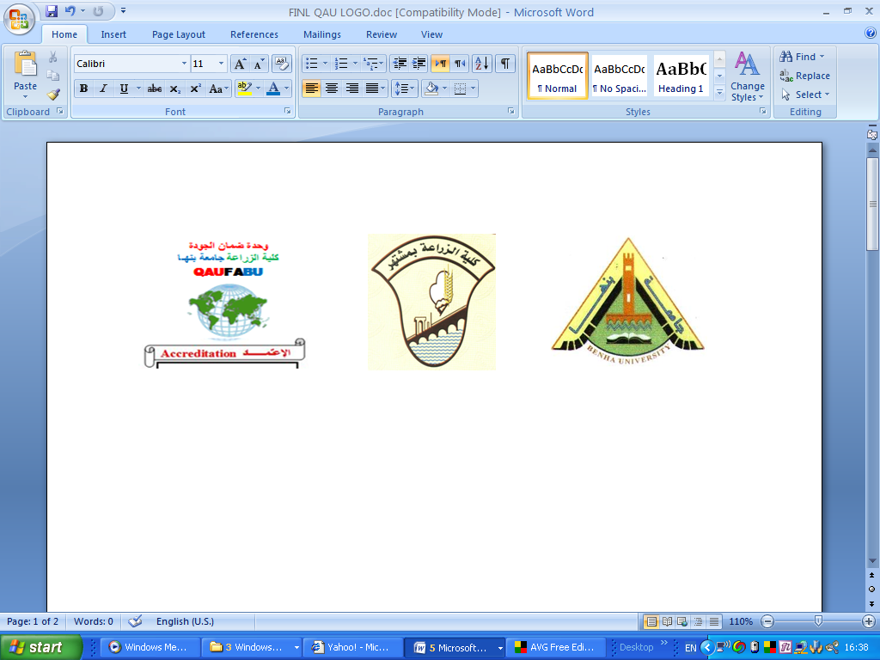
نموذج اجابة امتحان مادة الفصل الدراسي الأول
كلية الزراعة هندسة البيوت المحمية يناير 2017
قسم الهندسة الزراعية الفرقة الثالثة – هندسة زراعية الزمن: ساعتان
أجب عن جميع الأسئلة التالية: (الدرجة الكلية: 50 درجة)
السؤال الأول: (16 درجة)
- اذكر ما تعرفه عن نظام التسخين والتدفئة الشمسى المستخدم فى البيوت المحمية. (5 درجات)
يعتبر التسخين الشمسى اليوم من الموضعات الجديرة بالأهتمام والبحث ويجب أن تآخذ فى الإعتبار كمصدر بديل لجزء أو كل نظم التسخين الآخرى التى تعتمد على الوقود الآحفورى ومازال العديد من نظم التسخين الشمسى تخضع لعمليات التطوير والتحديث والتطبيق ولكن القليل منها هو المتاح الأن بالأسواق بغرض إستخدامها مع البيوت المحمية. يتناول هذا الجزء بالدراسة الأساسيات العلمية والعملية لنظم التسخين الشمسى والأجزاء المكونة لهذا النظام وطرق تركيبها وتشغيلها وتحديد الأداء الحرارى لها. يشتمل نظام التسخين الشمسى بصفة عامة على المكونات الأساسية التالية
(1) مجمـع شمسـى Solar collector وهو أهم مكون لنظام التسخين الشمسى حيث يعتبر مبادل حرارى خاص يقوم بتحويل الطاقة الضوئية إلى طاقة حرارية (2) نظام تخزين الطاقة Heat energy storage system حيث يتم تخزين الطاقة الحرارية المزاحة فى هذا المكون وحتى وقت الإستخدام (3) مبادل حرارى Heat exchanger وهو المكون الذى يقوم بنقل الحرارة وتوزيعها داخل البيت المحمى (4) سخان إضافى Auxiliary heater يستخدم هذا المكون عندما تكون كمية الطاقة الشمسية المتاحة غير كافية Insufficient لتوفير الطاقة الحرارية اللازمة لعملية التسخين الشمسى (5) وحدة تحكم Control unit
أولاً: المجمع الشمسى The solar collector
يعتبر المجمع الشمسى من النوع السطحى هو الأكثر شيوعاً وإستخداماً فى العديد من التطبيقات الزراعية ومنها البيوت المحمية. حيث يقوم هذا المجمع بتحويل طاقة الإشعاع الشمسى إلى طاقة حرارية تنتقل هذه الطاقة الحرارية إلى المائع (سـائل – مـاء – هـواء) المار داخل المجمع الشمسى. يمتاز هذا النوع من المجمعات الشمسية السطحية بالتالـى:-
- يقـوم بإستقبـال وتجميـع العنـاصر الثلاث للأشعة الشمسية وهى الأشعة المباشرة والمنتشرة (المبعثرة) والمنعكسة من سطح الأرض.
- قابل للحركة وبالتالى يمكنه ملاحقة حركة الشمس من الشروق وحتى الغروب.
- سهل التصميم والتركيب والتشغيل والصيانة.
- يعتبر إقتصادى فى عمليات التسخين التى تتطلب درجة حرارة أقل من 100°م.
- يستخدم فى العديد من التطبيقات الزراعية مثل تدفئة البيوت المحمية ومساكن الدواجن وإسطبلات الماشية كما يستخدم فى تجفيف المحاصيل الزراعية المختلفة.
يتكون سخان الماء الشمسى (المجمع الشمسى) من ست أجزاء رئيسية هى:
- صندوق (غلاف) السخان Solar panel box
يكون هذا الصندوق فى الغالب مستطيل الشكل ويصنع أما من الخشب أو قضبان الألومنيوم أو الحديد الزاويا وبسمك لايقل عن 12 مم بغرض تقليل الفواقد الحرارية.
- اللـوح الماص Absorber plate
وهو أيضاً مستطيل الشكل ويصنع من رقيقة (صفيحة) من النحاس الأحمر أو الألومنيوم وفى الغالب يكون من الألومنيوم لرخص ثمنه، يطلى هذا اللوح بطلاء أسود مطفى Matt black paint لزيادة معامل الإمتصاص وبالتالى زيادة كمية الأشعة الشمسية الممتصة وتقليل كمية الأشعة الشمسية المفقودة بالإنعكاس من اللوح الماص، ويعتبر هذا الجزء هو أهم أجزاء السخان الشمسى.
Black absorber plate
Copper pipe
Glass cover
Insulation material
Panel box

- الأنابيب النحاسية Copper pipes
يتم تثبيت الأنابيب النحاسية باللوح الماص بطريقة محكمة سواء من أعلى أو من أسفل والنوع الشائع هو ذو الأنابيب المثبتة من أعلى وقد يكون نظام السريان خلال هذه الأنابيب أما على التوالى Series flow system أو يكون السريان على التوازى Parallel flow system وتطلى الأنابيب النحاسية أيضاً بنفس الطلاء الأسود المستخدم من قبل. تقوم الأنابيب النحاسية مع اللوح الماص بتحويل الطاقة الضوئية إلى طاقة حرارية ونقل الطاقة الحرارية إلى المائع المار خلال هذه الأنابيب.
- المادة العازلـة Insulation material
يمكن إستخدام العديد من المواد العازلة مثل الصوف الزجاجى أو نشارة الخشب أو غيرها من المواد العازلة. توضع المادة العازلة فى الفراغ الموجود بجوانب وظهر السخان الشمسى بين اللوح الماص وصندوق السخان بغرض تقليل الفواقد الحرارية بالتوصيل والحمل من جوانب وظهر المجمع الشمسى
- الغطاء الزجاجىGlass cover
يغطى المجمع الشمسى من أعلى بغطاء من مادة شفافة ويفضل أن تكون من الزجاج بسمك يتراوح بين 3 – 5 مم وذلك لتقليل الفواقد الحرارية بالحمل من اللوح الماص إلى الوسط المحيط وتقليل كمية الأشعة المنعكسة من اللوح الماص وأيضاً يؤدى الغطاء الزجاجى إلى حدوث إحتباس حرارى مروغوب فيه حيث يؤدى إلى إرتفاع درجة حرارة الهواء الموجود فى الفراغ المحصور بين اللوح الماص والغطاء الزجاجى وهذا الفراغ يتراوح إرتفاعه بين 5 – 10 سم.
- طلمبة الماء Water pump
يزود المجمع الشمسى بطلمبة لدفع الماء داخل المجمع الشمسى والذى يقوم بدوره بإزاحة الحرارة المتولدة من تحويل الطاقة الضوئية إلى طاقة حرارية. يعرف نظـام التسخين للمجمع الشمسى المزود بطلمبة بنظام الدوران الجبرى.
ثانيـاً: نظام تخزين الطاقة Heat energy storage system
الطاقة الحرارية المتولدة داخل المجمع الشمسى والمزاحه بواسطة الماء يتم تخزينها داخل خزان للماء معزول حرارياً للمحافظة على الطاقة الحرارية المخزنة بداخله وحتى وقت الحاجه إليها (أثناء الليل). وقد يوضع الخزان خارج البيت المحمى أو يوضع داخله وقد أوضحت التجارب والأبحاث العملية الحديثة أن وضع الخزان داخل البيت المحمى يؤدى إلى زيادة كفاءة نظام التخزين عن الخزان الموضوع خارج البيت بنسبة تتراوح بين 25 – 35% يعتبر الماء هو أفضل أنواع الموائع الذى يعتمد عليه فى إمتصاص الطاقة الحرارية وتخزينها وإستغلالها فى تسخين البيوت المحمية نظراً لرخص ثمن الماء وإرتفاع قيمته حرارته النوعية والتى تصل لحوالى 4.2 كيلو جول/كجم.°م وهذا يعنى أن الماء يكتسب طاقة حرارية مقدارها 4.2 كيلو جول عند أرتفاع درجة حرارة واحد كيلوجرام من الماء درجة واحدة مئوية. كما يمكن تخزين الطاقة الشمسية فى طبقات من الصخور ثم إستغلال هذه الطاقة أثناء الليل عن طريق دفع تيار من الهواء البارد على طبقات الصخور فيكتسب الهواء الطاقة الحرارية المخزنة بالصخور ثم يدفع الهواء الساخن داخل البيت المحمى. يمكن للصخور أن تخزن حوالى 0.83 كيلو جول عند أرتفاع درجة حرارة واحد كيلوجرام من الصخور درجة واحدة مئوية. كما أوضحت التجارب والأبحاث العملية العديدة أن كل 100 لتر من الماء الساخن عندما تنخفض درجة حرارتها بمقدار 17°م فأنها تعطى طاقة حرارية مقدارها 1.944 كيلو وات ساعة.
ثالثـاً: المبادل الحرارى Heat exchanger
يزود نظام التسخين الشمسى بمبادل حرارى يقوم بتوزيع الطاقة الحرارية المخزنة داخل خزان تخزين الطاقة الشمسية بصورة منتظمة داخل البيت المحمى. يوجد نظامين شائعين لتوزيع الطاقة الحرارية داخل البيوت المحمية وهما نظام توزيع الحرارة على التوالى وهو عبارة عن ماسورة واحدة تشكل على شكل ملف حيث يدور الماء الساخن خلال ماسورة الملف من أول البيت وحتى آخره والنظام الآخرهو نظام توزيع الحرارة على التوازى وفيه يتم تقسيم ماسورة الماء الساخن الرئيسية إلى مجموعة من المواسير المتوازية والتى تمتد من أول البيت وحتى آخره
رابعـاً: السخان الإضافى Auxiliary heater
يمكن تزويد نظام التسخين الشمسى بسخان إضافى فى الغالب يكون سخان كهربائى. يستخدم هذه السخان الإضافى عندما تكون كمية الطاقة الشمسية المتاحة غير كافية لرفع درجة حرارة الماء داخل خزان التخزين إلى المستوى المرغوب والمطلوب لتدفئة البيت المحمى. وتجرى الأن أبحاث عديدة على إستغلال الطاقة الحرارية الناتجة من حرق الغاز الحيوى والذى يتم إنتاجه من مخلفات الماشية داخل مخمرات خاصة تعتمد على البكتريا اللاهوائية فى عملية التخمر، بغرض الإستعانة بهذه الطاقة كمصدر تسخين إضافى عندما تكون الطاقة الشمسية غير كافية كما ذكرنا. أيضاً تجرى الأن العديد من التجارب على إستغلال طاقة الكتل الحيوية وهى الطاقة الحرارية الناتجة من حرق المخلفات الحقلية داخل وحدات خاصة، يمكن أيضاً الإستعانة بهذه الطاقة كمصدر تسخين إضافى عندما تكون الطاقة الشمسية غير كافية. على ذلك يمكن الإعتماد كلياً على الطاقة الجديدة (طاقة الغاز الحيوى وطاقة الكتل الحيوية) والطاقة المتجددة الطاقة الشمسية) معاً فى توفير الطاقة الحرارية التى يتطلبها البيت المحمى للمحافظة على درجة حرارة الهواء بداخله عند المستوى المرغوب لغالبية محاصيل البيوت المحمية (18°م).
خامسـاً: وحدة التحكم Control unit
يزود نظام التسخين الشمسى بوحدتين للتحكم فى الحرارة، إحدهما تعمل على تشغيل طلمبة دفع الماء داخل المجمع الشمسى عندما تكون درجة حرارة السطح الماص أعلى من درجة حرارة الماء داخل خزان التخزين كما تعمل فى نفس الوقت على إيقاف التشغيل لطلمبة دفع الماء عندما تكون درجة حرارة السطح الماص تساوى أو أقل من درجة حرارة الماء داخل خزان التخزين. وحدة التحكم الثانية توجد داخل البيت المحمى حيث تعمل على تشغيل طلمبة الماء التى تقوم بسحب الماء الساخن من أسفل خزان التخزين ودفعه داخل المبادل الحرارى ومنه إلى أعلى نقطة فى الخزان بعد مرورها داخل المبادل الحرارى، وذلك عندما تكون درجة حرارة هواء البيت أقل من الدرجة المرغوبة إثناء الليل وهى 16°م كما تعمل فى نفس الوقت على إيقاف التشغيل لطلمبة دفع الماء عندما تصل درجة حرارة هواء البيت إلى درجة الحرارة المثلى لغالبية محاصيل البيوت المحمية (18°م). مما سبق يتضح أن وحدات التحكم تعمل أساساً على المحافظة على الطاقة المخزنة وإستغلالها فقط عند الحاجة.
- تكلم بالتفصيل عن التعقيم الشمسى للبيوت المحمية. (5 درجات)
طرق تعقيم التربه:
- التعقيم الشمسى.
- التعقيم بالبخار.
- التعقيم الكيميائى.
ثم يقوم الطالب بشرح هذه الطرق المختلفة للتعقيم
- يتوقف اختيار كل نوع من الأشكال الهندسية للبيوت المحمية على عدد من العوامل الهامة: (6 درجات)
- اذكر تلك العوامل.
- الأشكال الهندسية الشائعة الاستخدام لهيكل البيوت المحمية.
العوامل التى يتوقف عليها اختيار الشكل الهندسى للبيوت المحمية
- موقع البيت المحمي بالنسبه للمباني الأخرى المجاوره .
- نوع المحصول المطلوب زراعته .
- مدى توفر الخامات والمواد اللازمه لانشاء البيوت المحميه .
- الظروف الجويه المحيطه والسائده بالمنطقه .
- طبوغرافية الأرض .
- مناخ المنطقه – المواد المتاحه – الاسعار والتكاليف .
الاشكال الهندسية المختلفة للبيوت المحمية
1 - القبة الكروية Spherical dome
2 - البيت المكافئي الزائدي المقطع Hyperbolic poraboloid
3 - ﺍﻟﺸﻜﻞ ﺍﻟﻨﺼﻒ الأسطواني Quonset
4– الشكل النصف الأسطواني المحور المعدل Modified Quonset
5 - البيت ذو العقد القوطي Gothic arch
6 – البيت ذو السقف السندي Mansard roof
7- البيت الجمالوني المتناظر الجوانب Gable even span
8 – البيت الجمالوني غير المتناظر الجوانب Gable uneven span
9 – البيت المستند الى مبنى Lean–to
10- البيت الجمالوني غير المتناظر على منحدر جبل

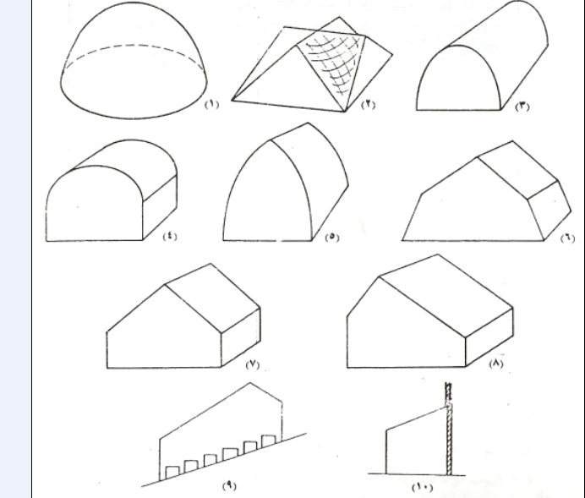

السؤال الثانى: (17 درجة)
- يعتبر توجيه البيوت المحمية من أهم الشروط اليى يجب مراعاتها عتد تشيد البيوت المحمية، ناقش هذه العبارة موضحا التوجيه الامثل للبيوت المحمية. (5 درجات)
يعتبر من أهم الشروط التى يجب مراعاتها عند تشييد البيوت المحمية، حيث يلعب التوجيه دوراً أساسياً فى زيادة أو نقص كمية الإنتاج، حيث يؤثر ذلك على كمية الإضاءة النافذة للبيت المحمى من خلال مادة الغطاء، والتوجيه الأمثل للبيوت المحمية يتوقف على خط العرض لموقع المنطقة المقام عليها البيوت المحمية ونظام إستغلال البيوت المحمية فى العمليات الزراعية.
- خط العرض المار بالمنطقة المقام عليها البيوت المحمية:
إذا كانت البيوت المحمية تقع شمال خط عرض 30° شمالا أوجنوب خط عرض 30° جنوبا يكون التوجيه الأمثل هو شرق - غرب (أى أن محور البيت المحمى الطولى يمر بهذا الإتجاه) كما هو موضح فى شكل (1أ) حيث تكون هذه المناطق باردة الطقس خلال فصل الشتاء. ويتيح هذا التوجيه الحصول على أكبر كمية ممكنة من الأشعة الشمسية طوال العام. إذا كانت البيوت المحمية تقع جنوب خط عرض 30° شمالا أوشمال خط عرض 30° جنوبا يكون التوجيه الأمثل لها هو المنحرف عن التوجيه شرق-غرب بزاوية مقدارها 45° كما هو موضح فى شكل (1 ج).
- موسم الزراعة داخل البيوت المحمية:
فى حالة الزراعات الشتوية (البيوت المحمية الدائمة الإستغلال فى فصل الشتاء فقط) يكون التوجيه الأمثل لها هو شرق-غرب East-West direction حتى لو كانت تقع فى أى منطقة من المناطق السابق ذكرها. أما البيوت المحمية التى تستغل فى الزراعات الصيفية فقط والتى تقع جنوب خط عرض 30° شمالا أو شمال خط عرض 30° جنوبا يكون التوجيه الأمثـل لهـا هـو شمال-جنوب North-South direction كمـا هـو موضح فى شكل (1 ب) حيث يكون الجانب الطولى الغربى للبيت المحمى فى الصباح وحتى قبل الظهر فى منطقة الظل ويكون مواجهاً للجزء البارد من السماء مما يتيح تبادل حرارى أكبر يؤدى لخفض درجة الحرارة داخل البيت المحمى، ويحدث نفس الشئ فى الجانب الطولى الشرقى بعد الظهر وحتى الغروب نتيجة لحركة الأرض حول الشمس، علاوة على ذلك ونظراً لأن غالبية إتجاه الرياح فى فصل الصيف تكون شمالية إلى شمالية غربية فإن هذا التوجيه يسمح بمرور الهواء من الباب الشمالى للبيت المحمى ماراً بداخل البيت وحتى الخروج من الباب الجنوبى للبيت. أما البيوت المحمية التى تستغل طوال العام (صيفاً وشتاً) وتقع جنوب خط عرض 30° شمالا أو شمال خط عرض 30° جنوبا فيكون التوجيه الأمثل لها هـو التوجيه المنحرف بزاوية 45° عن التوجية شرق-غرب
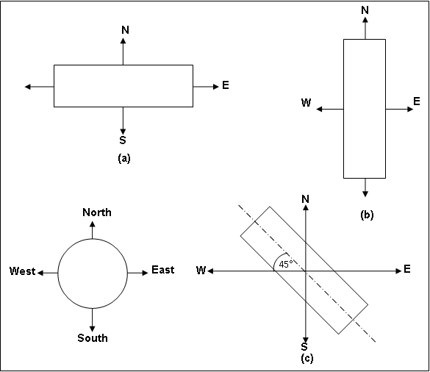
- عرف البيوت المحمية، ثم تكلم عن أهمية البيوت المحمية. (5 درجات)
تعريف البيوت المحمية:
وتعرف البيوت المحمية بأنها عبارة عن منشآت يتم استخدامها لغرض حماية النباتات من الظروف الجوية غير المناسبة، لإمكانية إنتاجها في غير موسمها، وتوفر للخضراوات الظروف البيئية التي تلائم نموها الخضري والثمري من حيث درجات الحرارة وشدة الإضاءة، ويتم بداخل الصوبة التحكم في جميع العوامل البيئية وتعديلها بما يتلاءم مع النمو النباتي وذلك للوصول إلى أكبر قدر ممكن من المحصول .
أهمية البيوت المحمية:
- إنتاج الخضر في غير موسمها و التوسع الرأسي في إنتاجها من خلال الإستفاده بالهجن الزراعية، حيث يتم توفير جميع الظروف البيئية الملائمة للإنتاج داخل الصوب للحصول على أكبر كمية من المحصول لهذه الأصناف.
- حماية المزروعات من الظروف الجوية غير الملائمة.
- تقليل الاستهلاك في كميات مياه الري المستخدمة وتنظيم عملية الري.
- التحكم بدرجات الحرارة من خلال عملية التدفئة والتبريد وحماية المزروعات من خطر الصقيع.
- السيطرة على الآفات الزراعية مقارنةً بالزراعة المكشوفة والسيطرة على الأعشاب يدوياً أو كيميائياً.
- إنتاج الكثير من الأزهار والنباتات الداخلية على مدار العام.
- التوفير في الأيدي العاملة اللازمة للإنتاج.
- مصدر هام للدخل القومي .
- خلق فرص عمل في الصناعات المغذيه للزراعة المحمية.
- انتاج محاصيل ذات انتاجيه وجوده عالية.
- زيادة الانتاج بالنسبه لوحدة المساحه والطاقه والعماله عن الزراعات المكشوفة.
- صمم نظام تبريد تبخيرى باستخدام الياف التبريد والمراوح (Pads and Fans) لصوبة متعددة الوحدات تحتوى على 9 وحدات، ابعاد كل منها 9 م عرض و40 م طول وزاوية ميل السقف º25، تقع على ارتفاع 900 متر فوق سطح البحر، مع العلم ان شدة الاضاءة القصوى داخل الصوبة هى 240.5 وات/م² وفرق درجات الحرارة المسموح به بين الدخول عند خلايا التبريد والخروج عند المراوح 3.5 ºم. وتصرف المراوح المتاحة 575.1 م³/مروحة. دقيقة، مع مراعاة العوامل الاتية:
(7 درجات) = 1.12 F_{light} = 1.10 F_{temp} = 1.17
يقوم الطالب باستخدام المعادلات المختلفة لتصميم نظام التبريد التبخيرى من خلال حسلب معدل سريان الهواء وحساب عدد المراوح المطلوبة وحساب مساحة الوسائد وحساب معدل تصرف المضخة وحساب حجم الخزان.
السؤال الثالث: (17 درجة)
- تكلم عن نظم التبريد التبخيرى المستخدم فى البيوت المحمية، موضح مع الرسم نظرية عمل هذا النظام.(5 درجات)
تنقسم نظم التبريد بالتبخير إلى قسمين أساسيين همـا:
- نظم رشاشات الماء Sprinkler water systems
يتكون هذا النظام من مجموعة من الرشاشات والتى يحتوى كل واحد منها على فونية Nuzzle تقوم بتكسير قطرات الماء وتحويلها إلى رزاز ماء ذو قطرات دقيقة جداً وبالتالى تكون سريعة التبخير. يتم تثبيت هذه الرشاشات فى سقف البيت المحمى وعلى إرتفاع مناسب من النباتات وعلى مسافات منتظمة من بعضها البعض بحيث عند التشغيل تعطى رزاز ماء على أكبر مساحة ممكنة من سطح أرض البيت المحمى، تؤدى عملية تبخير رذاذ الماء هذا خفض درجة حرارة هواء البيت المحمى مع إرتفاع رطوبة الهواء النسبية وهذه أيضاً مرغوبة حيث يجب المحافظة على هواء رطب وليس جاف. أوضحت نتائج البحوث والتجارب التى إجريت على هذا النظام فى المناطق ذات الطقس الحار أن إستخدام هذا النظام يؤدى إلى خفض درجة حرارة المبنى فى المتوسط من 10 - 15°م ويتوقف هذا الإنخفاض على درجة حرارة الهواء ورطوبته النسبية داخل المبنى حيث يتناسب الإنخفاض فى درجة حرارة الهواء طردياَ مع درجة حرارة هواء البيت المحمى كما يتناسب عكسياً مع الرطوبة النسبيـة.
- نظم التبريد بالمروحة ووسادة التبريد Pad-fan cooling systems
يحدث إنخفاض فى كفاءة نظام التبريد بالرشاشات أثناء عملية التشغيل فى الكثير من الأحيان نتيجة الأعطال التى تحدث فى الرشاشات لإنسداد الفنية ببعض الرواسب والأملاح التى تكون مصاحبة لماء التبريد، لذا فقد تم إبتكار طريقة جديدة ومحسنة لتبريد هواء البيت المحمى بإستخدام وسـائد التـبريد خاصـة تلك المصنوعـة من السليولوزالمخـدد والمتعامد والذى يعتبر أفضل أنواع وسائد التبريد التى يمكن الإعتماد عليها فى عملية التبريد بالتبخير. يتم تركيب وسائد التبريد رأسياً على فتحات دخول الهواء الموجودة على الحائط الطولى المواجه للشمال الجغرافى البيت المحمى وعلى الحائط الطولى المقابل (الحائط المواجه للجنوب الجغرافى) يتم تركيب مراوح السحب تزود وسائد التبريد بنظام دورة كاملة لماء التبريد حيث يركب فوق الوسائد مباشرة أنبوبة مياه من البلاستيك PVCتوضع أفقيـاً وتثقب هذه الأنبوبة بمجموعـة من الثقـوب بمعـدل ثقب كل 10 سم أحد أطراف هذه الأنبوبة يتم توصيله بأنبوبة آخرى رأسية من نفس المادة والتى بدورها تكون متصلة بطلمبة الماء داخل خزان ماء التبريد والطرف الآخر يتم غلقه جيداً، يتم تركيب مزراب لتجميع الماء الزائد بعد مروره على وسائد التبريد ونقله إلى خزان ماء التبريد ليعود فى الدورة مرة آخرى. عند تشغيل مراوح السحب تقوم بإحداث ضغط سالب داخل البيت المحمى مما يؤدى إلى إندفاع تيار من الهواء من خارج البيت المحمى ليمر خلال وسائد التبريد المبللة والمشبعة بالماء فتنحفض درجة حرارة هذا الهواء كنتيجة لتبخير جزء من الماء الموجود بوسائد التبريد. الحرارة المحسوسة (يصاحبها دائماً تغير فى درجة الحرارة) اللازمة لتبخير الماء كما سبق أن ذكرنا يتم الحصول عليها من الهواء المار خلال وسائد التبريد وأيضاً من الماء الموجـود بوسائد التبريد تتحـول الحـرارة المحسوسة إلـى حـرارة كامنة (لا يصحابها تغير فى درجة الحرارة) يحملها الهواء البارد الداخل إلى البيت المحمى والذى يقوم بخفض درجة حرارة هواء البيت المحمى ليخرج بعد ذلك من خلال مراوح السحب. لكى يحقق نظام التبريد بالتبخير والذى يستخدم نظام المروحة ووسادة التبريد أعلى كفاءة ممكنة فى عملية التبريد يجب تحديد عدد مراوح السحب ومساحة وأبعاد وسائد التبريد المستخدمة.
- ماهى الشروط الواجب توافرها فى الاغطية المستخدمة فى البيوت المحمية، وما هى الخواص الفيزيائية للاغطية المستخدمة فى البيوت المحمية، ثم اذكر فقط انواع الاغطية المختلفة المستخدمة فى البيوت المحمية واشرح واحدة منهم بالتفصيل.(5 درجات)
وهناك بعض الشروط الواجب توافرها فى الأغطية المستخدمة فى البيوت المحمية وهى :-
- نفاذ الأشعة تحت الحمراء:
يمكن للاشعة تحت الحمراء ان تنفذ او تمتص او تعكس كغيرها من الاشعة. ولغرض حفظ الطاقة الحرارية داخل البيت المحمى فى الاوقات الباردة من السنة تكون مادة الغطاء المثلى ذات نفاذية عالية لاشعة الشمس ولا تسمح بنفاذ الاشعة الى الخارج بل تعكسها. وعليه يمكن لنا ان نطمح فى ايجاد مادة ذات نفاذية عالية لاشعة الشمس وذات امتصاصية عالية للاشعة تحت الحمراء وينتج عن هذا الامتصاص ارتفاع فى درجة حرارة السطح وبالتالى اعادة الاشعاع فى الجانبين من السطح وعليه يمكن المحافظة على الطاقة الاشعاعية الساقطة بعكسها داخل البيت المحمى.
- فقدان الطاقة الحرارية:
تنتقل الحرارة بالحمل من داخل البيت المحمى إلى السطح الداخلى لمادة الغطاء ثم تنتقل بالتوصيل خلال مادة الغطاء ثم بالحمل إلى الجو المحيط.و يكون معامل التوصيل هام إذا اخذنا بالاعتبار سمك طبقة الهواء الساكن بجوار سطح الغطاء.
الخواص الفيزيائية للأغطية المستخدمة فى البيوت المحمية:
من اللازم ان تكون لمادة الغطاء مقاومة عالية لتحمل الظروف الطبيعية كالرياح و الأمطار و الجليد و الصقيع و ارتفاع درجات الحرارة كما تتحمل الصدمات التى ربما تحدث نتيجة لارتطام الأجسام بها بعض الاحيان. تعتمد الفترة التى تقضيها مادة الغطاء فى تأدية الغرض على قوة مقاومة المادة للتقلبات الجوية وتأثير التقلبات الجوية على أغطية البيوت المحمية تؤدى الى الآتى :
- التدهور فى الخواص الضوئية: حيث تتعرض مادة البولي إثيلين إلى التلف من الأشعة فوق البنفسجية وذلك بتغير لونها.
- الأكسدة: تتأثر المواد العضوية و غير العضوية بمادة الأكسجين عند حدوث عملية الأكسدة .وعندأكسدة البلاستيك يصبح هشا.
- تعرية السطح: حيث يتم ازالة الطبقة السطحية للمادة و يتشقق السطح التى ربما يغطيها الغبار ويؤدى هذا إلى تقليل كمية الطاقة النافذة.
- تأثير الحرارة: يؤدى ارتفاع درجات الحرارة و تغيرها من نقطة لأخرى على سطح الغطاء إلى التشقق و بالتالى إلى الأكسدة و تعرية السطح.
الانواع المختلفة للاغطية
- الزجاج
- الفيبرجلاس
- الاغطية البلاستيكية
- البولى كربونيت
- الاكريلك
ثم يقوم الطالب بشرح احد الانواع بالتفصيل.
- خزان يحتوى على 750 لتر ماء ساخن درجة حرارته 70 درجة مئوية موجود داخل صوبة ابعادها 36 × 8 م لتسخين الهواء الداخلى للصوبة فاذا كانت درجة حرارة الماء فى الخزان فى الصباح الباكر 20 درجة مئوية. احسب كمية الحرارة المضافة للصوبة، ثم قارن بين الحرارة المضافة والحرارة المفقودة من الصوبة أثناء الليل. اذا كانت البيانات المتوافرة هى ارتفاع الحائط 3 م زاوية ميل السقف 23 درجة معامل الانتقال الحرارى للحوائط 6.5 وات/م² ºم ومعامل الانتقال الحرارى للسقف 7.0 وات/م² ºم ومعامل الانتقال الحرارى للمحيط 4.0 وات/م ºم ودرجة الحرارة الداخلية 22 ºم ودرجة الحرارة الخارجية 15 ºم وكثافة الهواء الداخلى 1.2 كجم/م³ (7درجات)
يقوم الطالب باستخدام المعادلات المختلفة لحساب كمية الحرارة المضافة الى الصوبة من خزان المياه ثم يقوم بحساب كمية الحرارة المفقودة ويقارن بين الحرارة المكتسبة والمفقودة.
مع أطيب التمنيات بالتوفيق ،،،،

أستاذ المادة
د/ السيد جمعه السيد خاطر أ.د/ عادل حامد بهنساوى

